УДК 539.3

МЕТАЛЛИЧЕСКИЕ КОМПОЗИЦИОННЫЕ МАТЕРИАЛЫ
НА ОСНОВЕ AL-SIC ДЛЯ СИЛОВОЙ ЭЛЕКТРОННИКИ

Каблов Е.Н., Гращенков Д.В., Щетанов Б.В., Шавнев А.А., Няфкин А.Н.,
Вдовин С.М.*, Нищев К.Н.*, Чибиркин В.В.**, Елисеев В.В.**, Эмих Л.А.**

ФГУП «ВИАМ» ГНЦ РФ, г. Москва, Россия, admin@viam.ru
*ФГБОУ ВПО «МГУ им. Н.П. Огарева», г. Саранск, Россия, nishchev@inbox.ru
**ОАО «Электровыпрямитель», г. Саранск, Россия, vpruvs@moris.ru

РЕЗЮМЕ

В работе изучается влияние мономодального и бимодального состава порошков на объемное содержание армирующей фазы, обосновывается влияние Si на смачиваемость матричного сплава в процессе пропитки пористых заготовок. Исследуются основные теплофизические и механические свойства МКМ AlSiC.

Ключевые слова: металлический композиционный материал; пористая заготовка; объемное содержание; коэффициент теплового расширения; теплопроводность; плотность; удельная теплоемкость; прочность при изгибе; IGBT модуль

Al-SiC BASED METAL MATRIX COMPOSITES FOR POWER ELECTRONIC DEVISES

Kablov E.N., Grashchenkov D.V., Shchetanov B.V., Shavnev A.A., Nafkin A.N., Vdovin S.M.*, Nishchev K.N.*, Chibirkin V.V.**, Eliseev V.V.**, Emih L.A.**

Federal state unitary enterprise “All-Russian scientific research institute of aviation materials” state research center of the Russian Federation, Moscow, Russia, admin@viam.ru
*Ogarev Mordovia State University, Saransk, Russia, nishchev@inbox.ru
**JSC Electrovipryamitel, Saransk, Russia, vpruvs@moris.ru

SUMMARY

The influence of monomodal and bimodal powder composition on the volume fraction of reinforcement phase in AlSiC MMC is discussed. The influence of Si on wetability of matrix alloy during infiltration of porous performs was found. The main thermophysical and mechanical properties of AlSiC MMC were studied.

Key words: metal matrix composites; porous perform; volume fraction; thermal-expansion coefficient; thermal conductivity; density; specific thermal capacity; bending strength; IGBT package

1. ВВЕДЕНИЕ

Одним из важнейших условий развития современной экономики является повышение эффективности использования электроэнергии. Применение современных энергосберегающих технологий позволяет экономить до 30-40% электроэнергии. Существенного снижения энергоёмкости можно достичь путём использования систем силовой электроники. Области применения силовой электроники весьма широки и охватывают в настоящее время практически все отрасли промышленности – топливно-энергетический комплекс, транспорт, связь, авиация, космос, военная техника и т.д. (рис.1). Приоритетной областью применения приборов силовой электроники является электропривод. В настоящее время из всех типов приборов силовой электроники наибольший сектор рынка занимают биполярные транзисторы с изолированным затвором – IGBT (Insulated Gate Bipolar Transistor) [1,2]. Основными особенностями функционирования таких приборов являются: малая величина остаточного напряжения (не более 2,5 В), устойчивость к большим импульсным токам, малые емкости и заряды затворов, большие допустимые энергии переключения, расширенный диапазон области безопасной работы, высокие частоты переключения (до 25 кГц). Благодаря этому, они имеют высокую надежность, быстродействие и удобство в эксплуатации.
Постоянный рост производственных мощностей обусловливает быстрорастущий спрос на силовую электронику. При этом, требования к компонентам изделий силовой электроники, обеспечивающим их надежную работу, таким как основания, корпуса, теплоотводящие и охлаждающие элементы, постоянно растут, поэтому разработчики повышают качество и надежность этих изделий путем совершенствования технологий их получения и применения новых материалов.
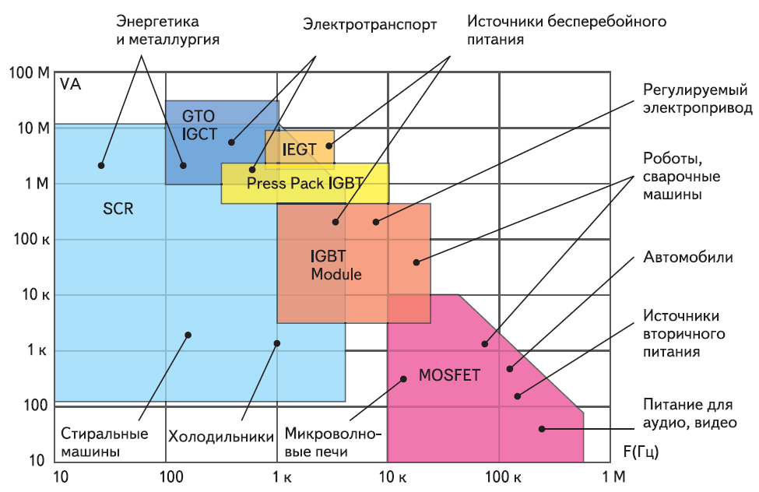
Рис.1. Сферы применения приборов силовой электроники.

С точки зрения тепловых процессов, IGBT модули могут функционировать при условии эффективного отвода тепла от кристалла наружу. Однако, в связи с постоянно растущей концентрацией энергии в электронных схемах, высокая теплопроводность и низкий коэффициент теплового расширения теплоотводящих оснований становятся решающим фактором для проектирования высокомощных модулей.
Используемые в настоящее время теплоотводящие основания на основе меди и ее сплавов не соответствуют постоянно возрастающим требованиям к новым приборам силовой электроники в силу их высокого КТР, высокой плотности и стоимости и, кроме того, из-за высокой разницы в КТР между кристаллом и теплоотводящим основанием, что приводит к снижению ресурса приборов.
Одним из эффективных путей решения, является использование конструкции модуля с применением металлического композиционного материала (МКМ) на основе алюминиевого сплава, армированного частицами карбида кремния (SiC) с высоким объемным содержанием (до 70%), в качестве теплоотводящего основания. Высокое объемное процентное содержание армирующей фазы обусловлено необходимостью достижения низкого коэффициента теплового расширения соответствующего значениям кремниевого чипа и изолирующей пластине – DBC плате (технология Direct Bonded Copper – прямое нанесение меди) из специальной керамики (AlN или Al₂O₃) IGBT модуля при одновременном сохранении или незначительном снижении теплопроводности материала [2]. Данный материал обладает уникальным сочетанием свойств: высокая теплопроводность, низкий КТР, низкая плотность, высокая механическая прочность. В настоящее время ведущими зарубежными фирмами: Ceramic process systems (CPS), Thermal transfer composites LLC (TTC) и др, разработаны и освоены в промышленном производстве технологии изготовления теплоотводящих оснований для силовой электроники и преобразовательной техники из МКМ AlSiC [2-4]. Активно ведут работу по созданию своего AlSiC научно-исследовательские центры Китая. В России производство теплоотводящих изделий из данного материала отсутствует.
В настоящее время, решением проблемы создания и применения в изделиях силовой электроники отечественных теплоотводящих оснований из МКМ системы AlSiC занимаются в ВИАМ совместно с ОАО «Электровыпрямитель» и ФБГОУ ВПО «МГУ им. Н.П. Огарева».
Целью данной работы было определение основных теплофизических и механических свойств МКМ AlSiC, определение работоспособности данного МКМ в качестве теплоотводящего основания в составе IGBT модуля.
Для достижения поставленной цели необходимо было решить следующие задачи: определить влияние количества фракций армирующего компонента для достижения требуемого объемного содержания 70%, обеспечить пропитку пористых заготовок расплавом матричного сплава для получения МКМ контролируемой структуры.

2. ОСНОВНЫЕ ЭТАПЫ ФОРМИРОВАНИЯ МКМ КОНТРОЛИРУЕМОЙ СТРУКТУРЫ

Технологический процесс получения высоконаполненного композиционного материала AlSiC заключается в приготовлении шихтовой смеси порошков SiC, компактировании пористых заготовок из порошков SiC, пропитке расплавом матричного сплава пористой заготовки под давлением инертного газа. Схема технологического процесса изготовления МКМ представлена на рис.2.
Обеспечение высокого объемного содержания армирующего компонента в алюминиевой матрицы (70%) зависит не столько от типа временного связующего формовочной смеси, сколько от объемной концентрации SiC, которая определяется в первую очередь плотностью упаковки зерен порошков SiC еще на стадии формования заготовки.

Рис.2. Технологическая схема изготовления МКМ AlSiC.

Рассмотрим некоторые теоретические аспекты факторов определяющих плотность упаковки частиц в объеме. Вначале рассмотрим упаковку частиц совершенной формы, которую исследовал Мак Гирри [9] где было показано, что максимальное объемная концентрация (V) сферических частиц монофракционного состава достигает величины V=0,625, пористость соответственно равна V=0,375, а для бинарной порошковой смеси стремится к максимуму заполнения объема, равному 0,84 (рис.3).

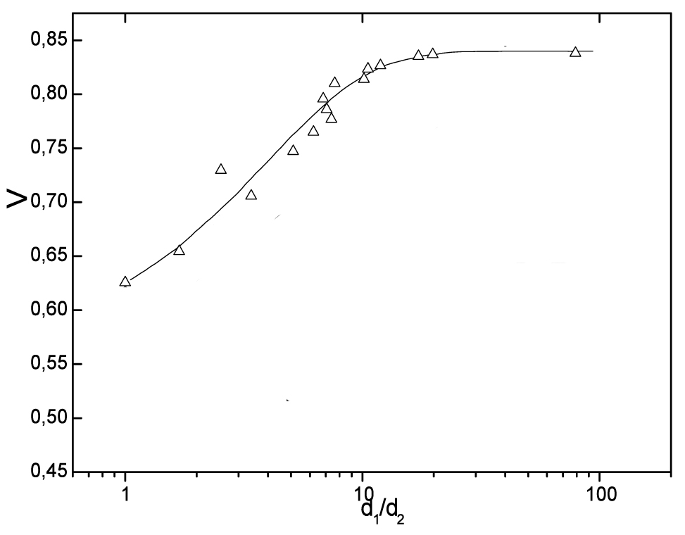
Рис.3. Влияние соотношения размеров зерен в бинарной смеси фракций порошка на объемную концентрацию их упаковки в объеме.

Результаты аналогичных исследований по изучению влияния фракционного состава и парциальных долей порошков в формовочных смесях на свойства самосвязанного SiC описаны в [10,11]. В этих работах было показано, что для получения высокоплотного материала достаточно ограничиться двумя фракциями SiC, отличающимися размерами зерен в d₂/d₁=7÷10 раз, где d – размер зерна.
Как известно, увеличение плотности упаковки шихты в заготовках достигается за счет заполнения пустот между крупными частицами порошка частицами более мелких фракций (рис.4).
Фундаментальные теоретические исследования высокой плотности упаковки полифракционных смесей порошков различных зернистостей и форм, выполненные за последние годы [9,12-14] показали, что на плотность заполнения объема оказывают существенное влияние не только соотношение размеров частиц фракций или их форм, но и соотношение их долей.

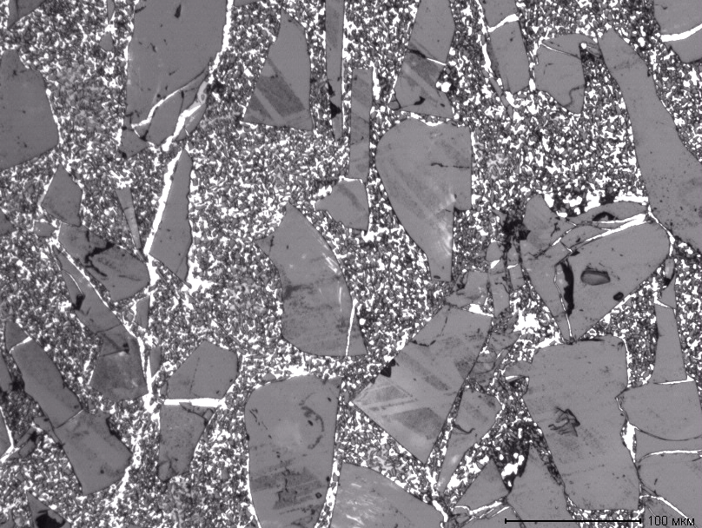
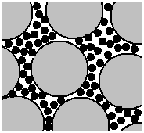
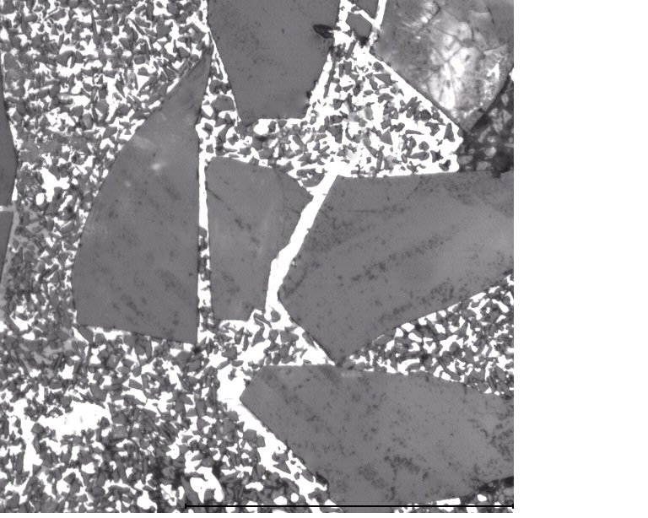

а) б) в)

Рис.4. Модель упаковки сферических порошков (а). Структура МКМ
с использованием бимодального состава порошков SiC (б,в).

Так Лиу Ш. и Ха Ж. экспериментально определили, что максимальные объемные концентрации бинарных смесей сферических частиц достигали значений 0,72÷0,78 (при 30% доле мелкодисперсной фазы); кубов 0,61 (при 30% доле мелкодисперсной фазы) и цилиндров 0,60 (при 40% доле мелкодисперсной фазы), соответственно. Исходя из этого, максимумы объемной концентрации бинарной смеси частиц различной формы (сферы, цилиндры и кубы) наблюдаются, когда парциальная доля второй фракции (меньшего размера) находится в диапазоне от 30 до 40%. В результате компьютерного моделирования влияния парциального соотношения долей фракций бинарной смеси порошка V₂/V₁ для различных отношений размеров частиц 1≤d₂/d₁≤100 в работе [12] было установлено, что максимум объемной концентрации достигается при соотношении долей фракций V₂/V₁=3:7=0,429.
Основываясь на данных, приведенных в вышеописанных исследованиях, для получения пористой заготовки был использован бимодальный состав порошка SiC с соотношением мелкой фракции к крупной 3:2, что позволило обеспечить требуемую плотность упаковки частиц армирующей фазы.
Перед проведением пропитки алюминиевым расплавом, исходные порошки SiC перемешивали до получения гомогенной смеси, добавляли связующее и проводили процесс компактирования до получения пористой заготовки с 30 об.% содержанием пор. Вес смеси для компактирования пористой заготовки определяли по формуле:
P_{смеси} =S∙h∙d∙0,7;
где P_{смеси} – вес смеси (г), S – площадь основания, определяемая пресс-формой (см²), h – заданная толщина пластины (см), d – плотность порошка карбида кремния SiC=3,2 г/см³, 0,7 – коэффициент, определяющий объемное содержание SiC.
Учитывая, что при пропитке порошков SiC алюминием при температурах ниже 1000ºС угол смачивания превышает 100⁰ и, кроме того, в процессе выдержки происходит образование и рост стабильного карбида Al₄C₃, в алюминиевый сплав необходимо вводить Si, который уменьшает угол смачивания и тормозит рост фазы Al₄C₃. В работах [5-8] показано, что для снижения угла смачивания необходимо вводить в алюминиевый сплав Si (5-10)%, т.к. содержание кремния менее 5%, при температурах пропитки менее 1000ºС, не оказывает существенного влияния. В связи с этим, в качестве матрицы был использован алюминиевый сплав с содержанием Si>5%. Пропитку пористых заготовок осуществляли под давлением инертного газа.
Структура полученного МКМ по вышеописанной технологии представлена на рис.5 и рис.3 (б,в).

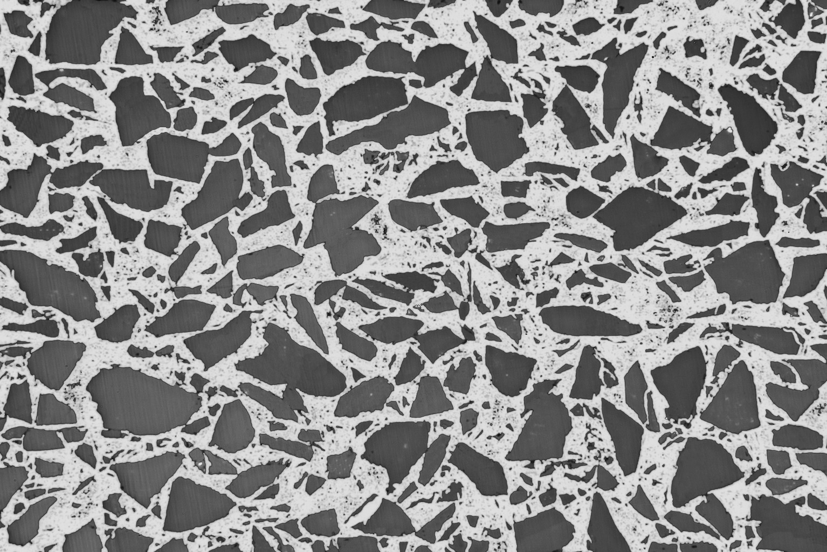
Х100

Рис.5. Макроструктура МКМ AlSiC.

На структуре МКМ (рис.5) видно, что матричный сплав полностью заполнил поры исходной заготовки. Порошки SiC расположены равномерно в матрице, конгломерата не обнаружено.

3. МЕТОДЫ ИССЛЕДОВАНИЙ И ИСПЫТАНИЙ

Определение коэффициента теплового расширения проводили на дилатометре DIL 402C (NETZSCH, Германия) по ASTM E228-85, ASTM E831, СТП 1-595-17-374-98.
Теплопроводность и теплоемкость определяли лазерным импульсным методом Паркера на установке ТС-3000H/L (SINKU-RIKO, Япония) по ASTM E1461, СТП 1-595-4-234-88. Теплопроводность рассчитывали по измеренным значениям удельной теплоемкости и температуропроводности из соотношения
,
где: λ – теплопроводность (Вт/м×К), а – температуропроводность (см²/сек), С_{р} – удельная теплоемкость (Дж/г×К), d – плотность, (г/см³).
Предел прочности при изгибе, растяжении и модуль Юнга определяли на универсальной испытательной машине Instron 5882 по ГОСТ 25.604-82 и ГОСТ 25.601-80.
Для определения плотности использовали метод гидростатического взвешивания (СТП 1-595-17-374-98, ГОСТ 18898-89).
Объемное содержание порошков SiC в МКМ AlSiC определяли с использованием весового метода по ГОСТ 18898-89 с предварительным растворением матрицы композиционного материала в соляной кислоте. Для этого, вес образца МКМ AlSiC и вес полученного после растворения и сушки SiC подставляют в формулу расчета весового процента
,
где: m_{н.р.осадка} – масса нерастворенного осадка (г), m_{образцаМКМAl-SiC} – масса образца из МКМ Al-SiC (г).
Объёмный процент рассчитывается через весовой при учёте плотности компонентов МКМ AlSiC
где: ρ_{SiC} – плотность SiC (г), ρ_{Al сплава} – плотность Al (г).

4. ИССЛЕДОВАНИЕ ОСНОВНЫХ ТЕПЛОФИЗИЧЕСКИХ
И МЕХАНИЧЕСКИХ СВОЙСТВ МКМ AlSIC

Для проведения исследований основных теплофизических и механических, были изготовлены образцы МКМ AlSiC. В таблице 1 представлены результаты испытаний основных теплофизических и механических свойств МКМ AlSiC в сравнении с зарубежным аналогом производства фирмы Ceramic Process Systems (CPS) и традиционными материалами для теплоотводящих оснований такие как: Cu – медь, CuMo – медь молибден, CuW – медь вольфрам.

Таблица 1.
Основные теплофизические и механические свойства AlSiC в сравнении
с зарубежным аналогом и традиционных теплоотводящих материалов.
Образец | SiC, об.% | Плотность, г/см³ | Удельная теплоемкость Ср, Дж/(г×К) при 20°С | КТР,  1/К⋅10⁻⁶ | Теплопро-водность  λ=Ср×а×d× 100, Вт/(м×К) при 20°С | Прочность при изгибе, МПа
Отечест-венный | 70 | 3,0 | 0,75 | 5,6 | 170 | 320
Аналог | 70 | 3,0 | - | 5,8 | 150 | 380
Медь | - | 8,9 | 0,38 | 16,6 | 401 | 330
Медь вольфрам  (10-20% Cu) | - | 15,7-17,0 | - | 6,5-8,3 | 180-200 | -
Медь молибден  (15-20% Mo) | - | 10 | - | 7-8 | 160-170 | -

Из полученных данных, представленных в таблице 1, видно, что по основным показателям отечественный образец превосходит зарубежный аналог. Однако он уступает по теплопроводности таким материалам как Cu, CuMo. При этом отечественный образец наиболее приближен по значениям КТР к изолирующей пластине – DBC плате (технология Direct Bonded Copper – прямое нанесение меди) из специальной керамики (AlN или Al₂O₃), что позволяет увеличить срок службы модуля по сравнению с традиционными теплоотводящими материалами которые имеют большую разницу КТР с изолирующей пластиной, что приводит к снижению срока службы прибора. Так же за счет низкой плотности МКМ значительно снизится вес теплоотводящего основания, а, следовательно, и вес конструкции в целом.
Для проведения комплекса испытаний на ОАО «Электровыпрямитель» в составе IGBT модуля (изделие М2ТКИ-300-17КТ) были изготовлены опытные экземпляры на основе теплоотводящих оснований из МКМ AlSiC (рис.6). Для сравнения также были проведены испытания теплоотводящих оснований, изготовленных фирмой CPS. Результаты проведенных испытаний представлены в таблице 2.

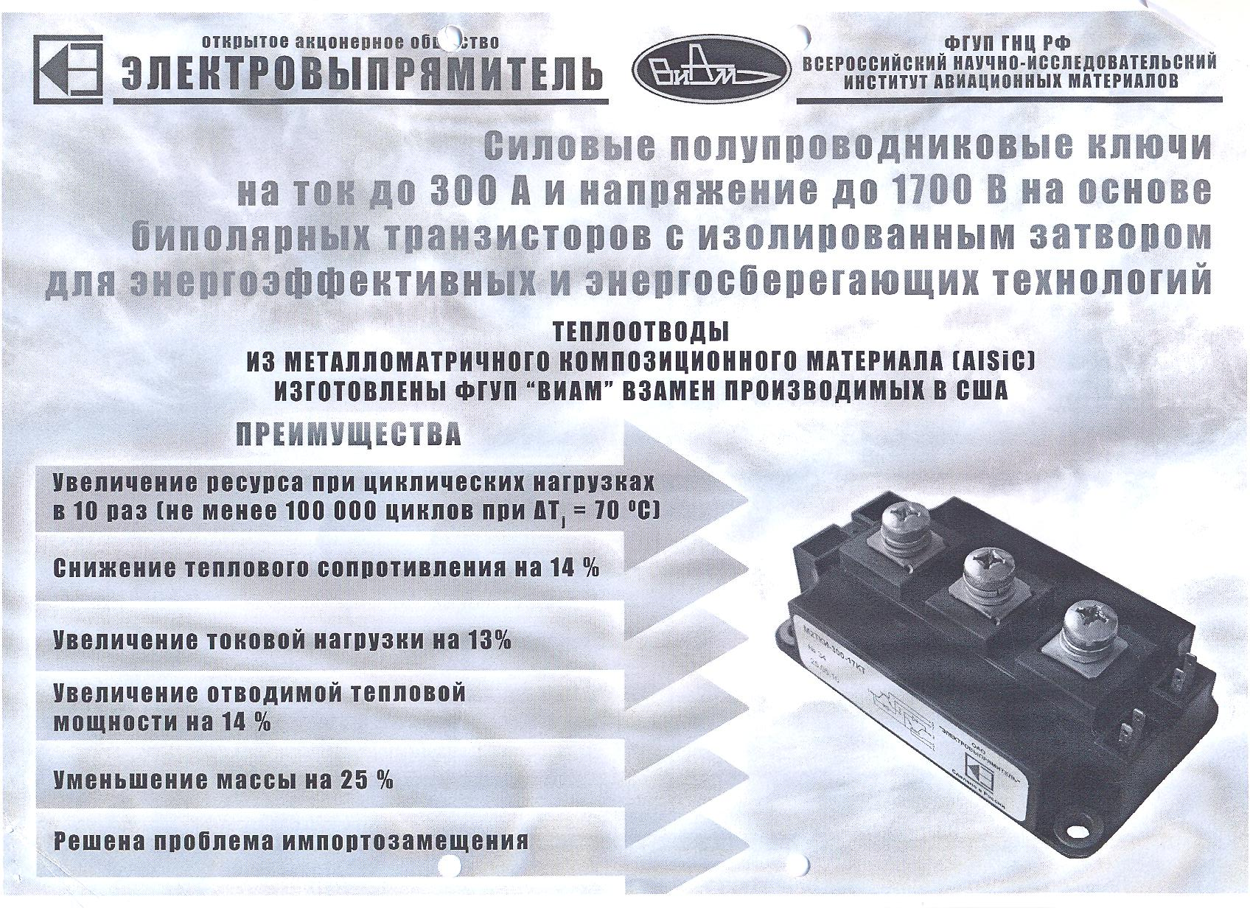
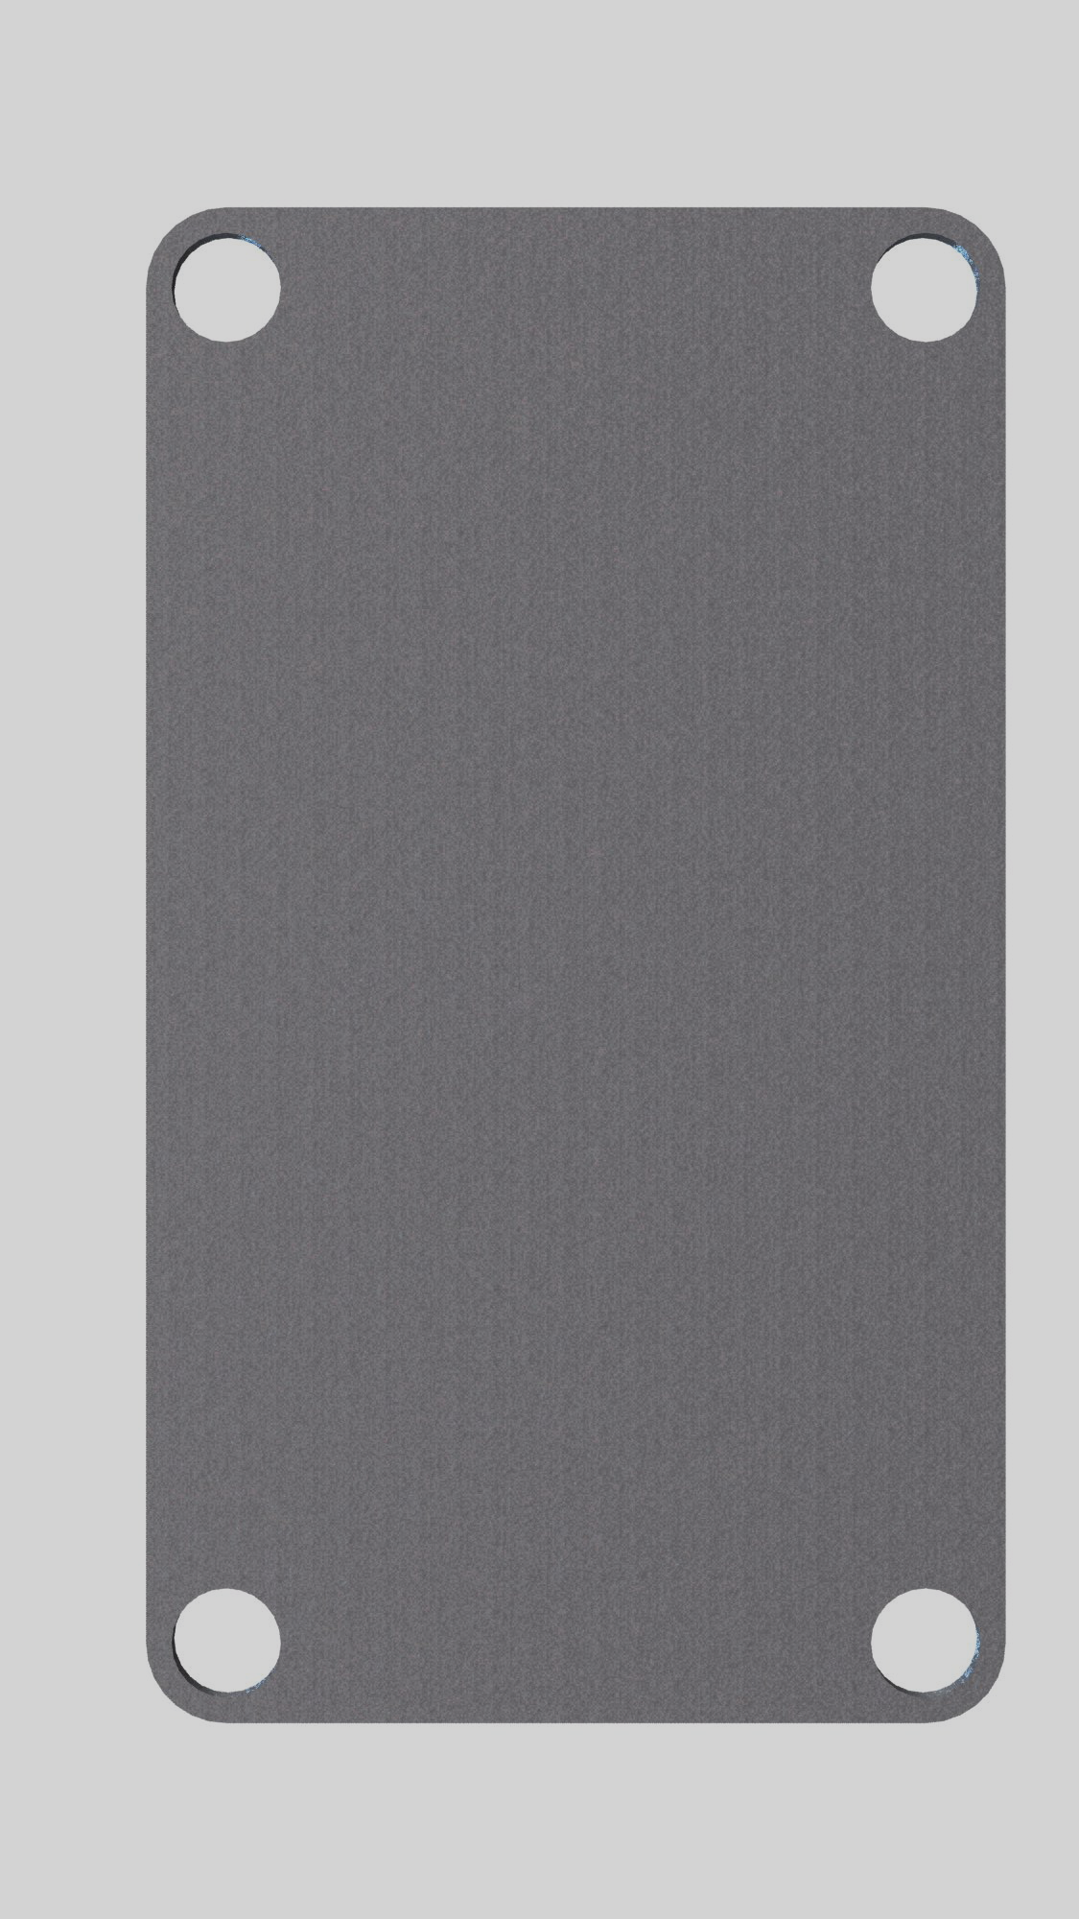

а) б)

Рис.6. Теплоотводящее основание из МКМ AlSiC (а) и IGBT модуль (изделие М2ТКИ-300-17КТ) (б).
Таблица 2.
Характеристика теплового сопротивления на IGBT модулях (изделие М2ТКИ-300-17КТ).

Модуль | № ключа | R_{thjc} | R_{thjcD} | Максимально допустимое значение
 |  |  |  | R_{thjc} | R_{thjcD}
Отечественный образец | 1 | 0,060 | 0,098 | ≤ 0,075 | ≤0,11
Отечественный образец | 2 | 0,051 | 0,0882 | ≤ 0,075 | ≤0,11
Зарубежный аналог | 3 | 0,0625 | 0,088 | ≤ 0,075 | ≤0,11
Зарубежный аналог | 4 | 0,069 | 0,086 | ≤ 0,075 | ≤0,11
R_{thjc} – тепловое сопротивление транзисторного ключа;
R_{thjcD} – тпловое сопротивление диодного ключа

Исходя из данных, приведенных в таблице 2, можно сделать следующие выводы:
- среднее значение теплового сопротивления транзисторного ключа модуля
с основанием Al-SiC отечественного изготовления на 18% ниже, чем
у зарубежного аналога;
- среднее значение теплового сопротивления диодного ключа на 7% выше.
Также, были проведены испытания на термоциклирование. После 10000 циклов на образцах не произошло отслоения металлокерамических плат (AlN
с чипами) от основания. Параллельно проводятся натурные климатические испытания силовых полупроводниковых приборов на полигоне ГЦКИ ВИАМ.

5. ВЫВОДЫ

На основании проведенных исследований обоснован выбор использования бимодальный состава порошка SiC, что позволило обеспечить объемное содержание армирующей фазы в МКМ до 70%. Методом вакуумно-компрессионной пропитки пористой заготовки матричным сплавом был изготовлен МКМ AlSiC заданной структуры.
Проведен комплекс исследований основных теплофизических и механических свойств, который показал, что МКМ AlSiC по комплексу свойств не уступает зарубежному аналогу (производства фирмы CPS) и превосходит традиционные материалы на основе меди (CuMo, CuW).

ЛИТЕРАТУРА

- Singh Sarabjot, Junior Tech B., Ryssel Heiner Lifetime of power modules / 7 Indo-German winter academy. Proceedings. – Germany, 2008.
- Gilleo K. MEMS/MOEMS Packaging Concepts, Designs, Materials, and Processes. / In: Nanoscience and Technology Series. – USA. NY-Chicago: McGraw-Hill, 2005. – 239 p.
- Occhionero M.A., Adams R.W., Saums D. AlSiC for Optoelectronic Thermal Management and Packaging Designs. – 2001. – http://www.alsic.com.
- Occhionero M.A., Fennessy K.P., Adams R.W., Sundberg G.J. AlSiC Baseplates for Power IGBT Modules: Design, Performance and Reliability, Ceramics Process Systems. – 2003. – http://www.alsic.com.
- Манохин А.И., Ениколопов Н.С., Фридляндер И.Н. и др. Композиционные материалы. – М.: Наука, 1981. – C.92-98.
- Chawla N., Chawla K.K. Metal Matrix Composites. – USA: Springer, 2006. – 401p.
- Аксенов А.А. Металлические композиционные материалы, получаемые жидкофазными методами // Известия ВУЗов Цветная металлургия. – 1996. – №2. – C.34-46.
- Композиционные материалы. Справочник. Т.2 (Под ред. Баутмана и Крока) – М.: Мир, 1970. – 672 c.
- McGeary R.K. Mechanical packing of spherical particles // J. Amer. Ceram. Soc. – 1961. – Vol.44. – N10. – С.513-522.
- Дыбань Ю.П., Сичкарь З.В., Шипилова Л.А. Влияние фракционного состава формовочных смесей на свойства самосвязанного карбида кремния // Порошковая металлургия. – 1982. – №6. – С.16-23.
- Дыбань Ю.П. Структурно-технологические аспекты прочности самосвязанного карбида кремния (СКК) / Препр. НАН Украины. 98-1. – Киев: ИПМ им. И.Н.Францевича НАН Украины, 1998. – 64 с.
- Ха Shijie Liu, Zhanyao Ha Prediction of random packing limit for multimodal particle mixture // Powder Technology. – 2002. – N126. – P.283-296.
- Takashi I., Yoshimoto W., Hiroshi S. Relation between Packing Density and Particle Size Distribution in Random Packing Models of Powders// J. of the Institute of Metals. – 1986. – Vol.50. – N8. – P.740-746.
- Kansal A.R., Torquato S., Stillinger F.H. Computer generation of dense
polydisperse sphеre packings // J. Chemical Physics. – 2002. – Vol.117. – N18. –P.8212-8218.

Поступила в редакцию 20 февраля 2012 года.

